

Efetuar Parcelamento Judicial
OBSERVAÇÃO
Esta funcionalidade está temporariamente suspensa até a conclusão da segunda parte do parcelamento judicial, quando a documentação será também concluída.
O objetivo desta funcionalidade é permitir ao usuário do sistema GSAN a implantação dos acordos judiciais efetuados entre a empresa e os usuários de serviços de saneamento. Estes acordos podem ocorrer para débitos de um único imóvel, como para vários imóveis de um mesmo cliente usuário. O agrupamento se dará através do cliente usuário dos imóveis nos períodos das contas, ou ainda para vários imóveis sem agrupamentos lógicos, várias matrículas que não se referem a nenhum cliente comum.

Observação
Informamos que os dados exibidos nas telas a seguir são fictícios, e não retratam informações de clientes.
A funcionalidade pode ser acessada via Menu de sistema, no caminho GSAN > Cobrança > Parcelamento Judicial > Efetuar Parcelamento Judicial.
O sistema disponibiliza na funcionalidade um filtro para seleção das contas que irão compor o parcelamento judicial, conforme tela abaixo, formado pelas seguintes abas:
- Imóvel;
- Débito;
- Negociação;
- Conclusão.
Neste filtro, o usuário poderá informar um imóvel, vários imóveis, um cliente, que será selecionado através do cliente usuário das contas e o período de contas (Mês/ano de referencia). Estes filtros poderão ser combinados, sendo obrigatório pelo menos um Imóvel ou um Cliente.
Caso seja informado mais de um imóvel (matrículas diferentes), o usuário deverá informar somente um imóvel responsável pelo parcelamento judicial. Este imóvel será usado para cobrança de eventuais diferenças de pagamento, ou para cobrança das custas e/ou honorários, caso não sejam parcelados.
Inicialmente, o sistema exibe a tela para filtrar o cliente usuário/matrícula do imovel:

Aba Imóvel
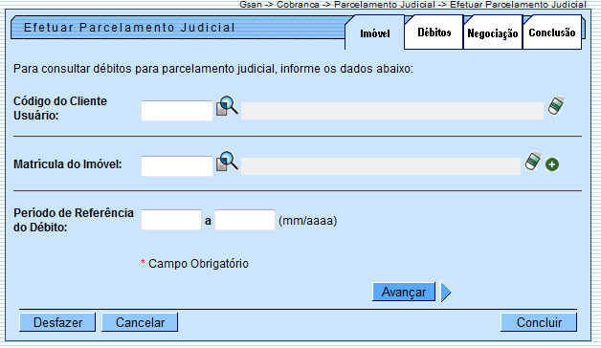

Tela com o Imóvel/Cliente informado
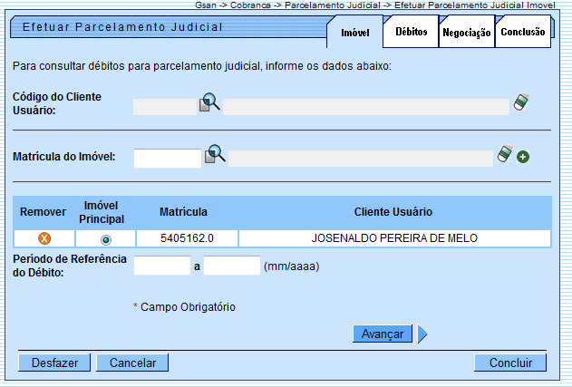

Após serem informados os parâmetros dos filtros, o sistema deverá exibir uma tela com todas as contas que resultem deste filtro, separadas por imóvel que deverão ser selecionadas pelo usuário do sistema para compor o parcelamento.

Aba Débitos
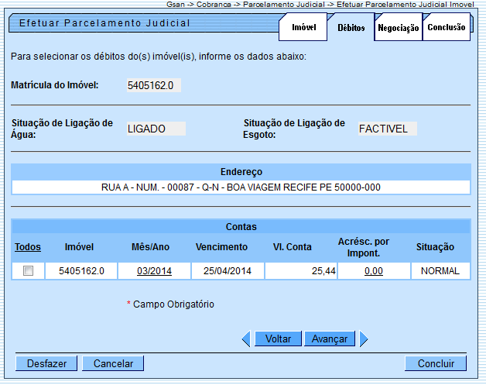

O sistema deverá após a seleção, exibir o valor total das contas selecionadas com os acréscimos por impontualidade e solicitar ao usuário do sistema:
- O valor do acordo (o sistema disponibilizará através de cálculo o valor do desconto efetuado);
- O número do processo judicial (que terá seu dígito validado de acordo com as regras do Tribunal de Justiça de Pernambuco);
- Como se calcula o DV (Dígito Verificador) do número de Processos Judiciais. O número é composto de até 20 (vinte) algarismos, no formato NNNNNNN-DD.AAAA.JTR.OOOO, onde o DV está colocado imediatamente após o Número Seqüencial (NNNNNNN). O DV é calculado tomando-se o número do Processo e saltando o próprio DV (se for conhecido), ou seja, tomando-se NNNNNNNAAAAJTROOOO. Calcula-se então 98 menos o resto de (NNNNNNNAAAAJTROOOO x 100 ÷ 97). Este resultado confirma o número do DV, com dois dígitos. A forma de cálculo é conhecida como “Módulo 97, Base 10, ISO 7064”. O formato adotado (NNNNNNN-DD.AAAA.JTR.OOOO) tem a seguinte configuração:
  - NNNNNNN - Número seqüencial do Processo, por Unidade de Origem, a ser reiniciado a cada ano DD - Dígito Verificador, AAAA - Ano do ajuizamento do Processo, J - Órgão ou Segmento do Poder Judiciário TR - Tribunal do respectivo Segmento do Poder Judiciário, OOOO - Unidade de origem do Processo);
- O valor das custas, percentual ou valor (sistema deverá calcular o percentual caso seja informado o valor e o valor caso seja informado o percentual, sempre levando em consideração o valor do acordo);
- No caso dos honorários será feito o mesmo procedimento das custas;
- Data do acordo;
- Opcionalmente, o advogado responsável pelo acordo, que deverá constar no arquivo de clientes da COMPESA;
- Número da OAB (Ordem dos Advogados do Brasil);
- Obrigatoriamente, o cliente da COMPESA que seja qualificado no acordo como RESPONSÁVEL pelo pagamento;
- Uma observação livre e não obrigatória;
- Deverá também ser disponibilizado para o usuário do sistema, opcionalmente, que seja anexado o documento resultante do acordo judicial em PDF para consulta posterior.
O sistema deverá calcular o percentual de desconto aplicado sobre o débito de acordo com o valor informado e solicitar a quantidade de parcelas que deverão ser geradas e o usuário deverá informar se as custas do processo e os honorários deverão compor o parcelamento, a data de vencimento da primeira parcela e a quantidade de dias entre as parcelas.
Antes da confirmação do parcelamento o sistema exibirá um resumo com os valores das parcelas com as respectivas datas de vencimento e os dados informados na tela anterior.
O sistema permitirá caso os valores de honorários e custas não estejam parcelados permite alterar o valor unitário das parcelas de acordo com a decisão judicial, desde que o valor total seja o valor do débito com desconto.
O sistema também disponibilizará o cálculo do parcelamento com juros, de acordo com decisão judicial e os valores das parcelas deverão levar em consideração a taxa de juros informada.
Caso o parcelamento permita que o cliente perca os descontos concedidos no acordo judicial caso atrase o pagamento de uma parcela, o sistema deverá, através de uma rotina batch, gerar uma guia de pagamento para o imóvel (o cliente da guia de pagamento deverá ser o responsável do parcelamento) e este débito deverá ser cobrado através de contato direto com o cliente.
As contas que fizerem parte do parcelamento judicial devem ficar na situação de parcelada e sua cobrança deverá ser feita através de guias de pagamento mensais que ficarão disponíveis para impressão individual ou todas.
As guias de pagamento referentes aos honorários, custas e aos adicionais gerados por atraso de pagamento também ficarão disponíveis para impressão na tela de consulta de parcelamento judicial.
A funcionalidade de parcelamento tradicional deverá ser alterada para que tenha indicação na base qual o acordo que se refere o parcelamento e a forma de cobrança que passa a poder ser fora da conta.
Os valores das custas e dos honorários devem ser contabilizados em contas contábeis específicas, estas contas deverão ser criadas pelo usuário junto ao setor responsável da contabilidade da Compesa. Após esta criação será enviado para a Consenso que deve fazer os devidos cadastramentos nas tabelas do banco de dados com os respectivos indicadores. As rotinas de fechamento de faturamento e fechamento de arrecadação serão alteradas para que os valores das custas e dos honorários sejam contabilizados nas contas indicadas.
Além dessa alteração, estas rotinas também deverão ser alteradas para que os itens da guia de pagamento das parcelas sejam contabilizados item a item.
Atualmente a contabilização é feita pelo valor total da guia de pagamento, existindo uma restrição para que todos os itens sejam de um mesmo grupo contábil, como será possível gerar nas guias de pagamento referentes ao parcelamento judicial itens de diferentes grupos contábeis, será necessário este ajuste.
Caso os valores das custas e honorários não sejam parcelados, o sistema deverá disponibilizar documentos específicos (guias de pagamento) para pagamentos destes débitos, separadamente.
As guias de pagamento geradas por atraso de pagamento da parcela e as guias das custas e honorários devem ser disponibilizadas na consulta do imóvel na aba de débitos associadas ao imóvel principal do parcelamento.

Aba Negociação
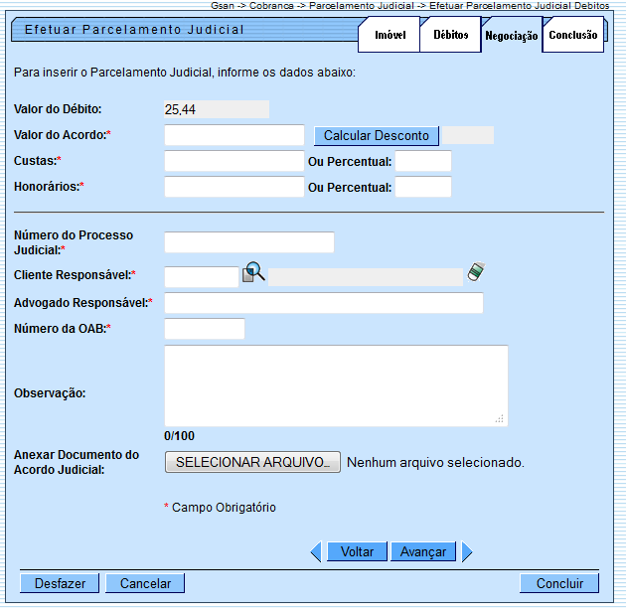

Informe os campos, obrigatoriamente, e clique no botão

Aba Conclusão

Preenchimento dos Campos
Campo | Preenchimento dos Campos

Funcionalidade dos Botões
Botão | Descrição da Funcionalidade
 | Ao clicar neste botão, o sistema permite consultar um dado nas bases de dados.
 | Ao clicar neste botão, o sistema apaga o conteúdo do campo em exibição.
 | Ao clicar neste botão, o sistema avança para próxima aba.
 | Ao clicar neste botão, o sistema retorna à aba anterior.
 | Ao clicar neste botão, o sistema desfaz o último procedimento realizado.
 | Ao clicar neste botão, o sistema cancela a operação e retorna à tela principal.
 | Ao clicar neste botão, o sistema remove o item do cliente cadastrado.
 | Ao clicar neste botão, o sistema adiciona uma matrícula do imóvel.
 | Ao clicar neste botão, o sistema comanda a execução do parcelamento judicial.
 | Ao clicar neste botão, o sistema comanda a execução do cálculo do desconto.
 | Ao clicar neste botão, o sistema permite selecionar e anexar arquivos contendo documentos do acordo judicial.

Referências
Efetuar Parcelamento Judicial

Termos Principais
Cobrança
Clique aqui para retornar ao Menu Principal do GSAN

